

**Product Requirement Document**

**Wallbox-Vehicle Communication产品 PRD**

**Ford China**

**Table of Contents**

1. Introduction介绍 1

1.1. Overview概述 1

1.2. Change log变更记录 1

1.3. Product General Information and Definition of Success产品简介和业务目标 1

1.4. Product Vision 产品愿景 1

1.5. Product Risks 1

1.6. Assumptions & Remarks假设和备注 1

2. Product User Requirement使用者需求 1

2.1. Target Customer 目标客户 1

2.2. Customer Needs/Wants Description用户需求描述 1

2.3. Use Cases Description场景描述 1

2.4. Priority Description优先级描述 1

3. Different Alternatives可选方案 1

4. Feature Requirement功能需求 1

4.1. Features Overview功能总览 1

4.2. Functions Description功能详情 1

4.2.1. 1.1-Function Name 1.1-功能名称 1

4.2.2. 1.2- Function Name 1.2-功能名称 1

5. Integration Requirements外部集成需求 1

6. Data Plan流量计划 1

7. BETA Testing Requirements测试需求（Optional） 1

8. Non-Function Requirements非功能性需求 1

9. Go-to-Market Requirements上线需求 1

10. Operation Plan运营计划 1

# Introduction介绍

## Overview概述

本PRD文档向相关stakeholder（TL、Develop Team、Validation Team）阐明产品功能与具体的需求。涉及APP开发 团队、家充桩开发团队和车辆相关模块开发团队。

## Change log变更记录

|  |  |  |  |  |
| --- | --- | --- | --- | --- |
| **Version** | **Author** | **Description** | **Affected Sections** | **Revision Date** |
| V1.0 | Jiayu Zeng | 初版需求文档 |  | 2022/5/30 |

## Product General Information and Definition of Success产品简介和业务目标

**产品简介：**家充桩车桩通讯功能够帮助车主拥有更智能和更便捷的充电体验，在用户充电开始前，充电操作中和充电结束后都能够结合车辆和家充桩的状态和行为动作给信息提示和互动体验，尤其是车桩之间通讯后的家充桩更丰富的灯效，充电枪靠近车辆充电口自动打开和车桩鉴权实现无感充电。确保车辆侧和家充桩侧提供给用户的信息具有连贯性和一致性。

**业务目标：**产品想要达到什么样的目标和期望（如KPI）。

为车主提供顺畅无忧的智能化家充桩体验，初始在手机APP完成家充桩的绑定和车辆的注册流程后，可以进行家充桩通讯功能的开通，开通后能够覆盖用户整个充电场景，实现车与桩的互动。

## Product Vision 产品愿景

长期看来，在充电前、充电中、充电后都能有车辆数据传输至家充桩侧，帮助用户结合车辆信息和家充桩信息更全面的了解实际充电情况。确保家充桩整体体验的简单，顺畅。

更丰富的车辆信息互动：如家充桩能够知道车辆的充电上限设置信息，避免用户在家充桩功能页面看到充电停止却不知是车辆的限制导致。

家充桩OTA场景拓展：另外当车辆有信号，家充桩无信号时，可以实现家充桩OTA 升级借助车辆信号，避免家充桩网络不佳或无网络时无法升级的情况。

## Product Risks

描述产品可能存在的风险，比如法律风险，商务的风险，外部合作的风险，不当使用的风险等等。

**法律风险：**家充桩与车辆进行通讯过程中，涉及用户充电的数据和车辆信息传输，需要进行脱敏处理，并在手机设置该功能时，进行授权说明，且有可随时开启和关闭该功能的开关。

**外部合作风险：**家充桩硬件的开发为委托供应商制造生产，家充桩与手机之间蓝牙通讯SDK开发也均有第三方完成，产品稳定性有强依赖。

## Assumptions & Remarks假设和备注

**名词解释和一些假设前提条件等相关说明：**

|  |  |
| --- | --- |
| **名词** | **解释** |
| 家充桩（wallbox） | 用户购车时根据具体车型定制的交流充电桩，安装于用户住址处用于日常补电 |
| 鉴权 | 家充桩开启充电需要有一定的授权信号告知，获得信号后才会开启充电 |
| 车桩通讯 | 车与桩通过蓝牙通道交换密钥，认证身份后可以传输相应信息进行后续功能的实现 |
| 车桩鉴权 | 家充桩识别到车辆相关信息后，会进行授权信号校验，通过即可开始充电，此时车辆相当于一张白名单的卡，可以用来开始充电 |

**假设条件1-开启充电的方式：**家充桩默认为4G 联网智能桩，能够通过与家充桩云平台连接进行信息传递，且还有独立的刷卡模块、蓝牙模块等。在安装场地无网络覆盖的情况开启充电的方式有：刷卡、使用蓝牙通道的充电指令下发（手机与桩端连接蓝牙后app点击开始充电按钮）、车桩通讯开启后车桩鉴权。安装场地有网络覆盖情况开启充电方式有：刷卡、使用4G通道的充电指令下发(通过app点击开始充电按钮)、手机与桩端连接蓝牙后。几种充电方式同时存在时，支持交叉启停，如刷卡开始充电，停止充电时采用4G 通道时app点击停止。

**假设条件2-桩主操作：**家充桩需要绑定在手机app账号上，才可以通过手机进行车桩通讯的设置和操作。首次绑定家充桩的app账号为桩主，只有桩主能够进行车桩通讯的设置和操作。其他家庭成员可以通过桩主的分享来使用和操作该家充桩充电，但无法进行车桩通讯功能的设置更改。

**假设条件3-设置时需要蓝牙连接：**家充桩车桩通讯的设置需要通过蓝牙通道完成，同时覆盖安装场地有网络和无网络的情况下的均能使用该功能。

**假设条件4-设置一次即可生效，且随时可以关闭：**车桩通讯设置一次开启后，即可生效，每次使用时，车辆与桩自动识别并连接。无需使用时，关闭此功能即可。下次开启时需要重新进行车桩的密钥交换和认证。

# Product User Requirement使用者需求

## Target Customer 目标客户

CX821 、CX748所有车主 (CX771 暂定)

## Customer Needs/Wants Description用户需求描述

车桩通讯的实现能够覆盖以下几个基本场景为车主解决家庭充电过程中步骤较多，无车辆信息互动且鉴权方式复杂的痛点，为客户带来更顺畅、更智能的充电体验：

* 车桩通讯的设置：手机相关SDK接口：通过手机APP 将车辆和桩端的蓝牙模块密钥进行传输和进行车桩通讯功能的管理，在车主绑定车辆和绑定家充桩之后，可以通过车桩的身份校验实现车桩通讯整体功能的开启，且可以对应下述不同场景对基于车桩通讯的子功能进行分别开关的管理。需考虑法务层面的个人信息确认步骤，和用户可以随时关闭车桩通讯功能的需求，关闭后无灯光互动，且需用刷卡或APP点击启动充电。车桩通讯的设置涉及到车桩之间的密钥认证和车辆侧、桩端的密钥管理，需要满足安全的认证和密钥的交换管理，同时需考虑用户一个家充桩多辆车辆的情况
* 灯光互动：在车辆靠近家充桩时自动唤起家充桩家充桩提示迎宾灯光，在车主下车时识别车辆SOC家充桩提示需充电的警示灯光，在车辆有故障无法充电时家充桩提示车辆故障灯光，车辆存在预约充电设置时家充桩提示预约等待灯光，车辆充电完成家充桩提示充电完成灯光
* 充电口盖板自动打开：在充电枪靠近车辆且按下充电枪开锁按钮后自动打开车辆充电口盖板
* 车桩鉴权：在插枪时进行校验识别车辆信息鉴权通过后开启充电，实现车桩信息一一匹配，避免其他车辆进行充电，且实现本车辆无需额外的刷卡、点击手机APP开启充电等方式，能够即插即充
* 双向信息互动：
  + 车辆信息传递至家充桩：车辆的充电前、中、后的SOC同步给家充桩，车辆是否插枪成功，开启充电成功，结束充电成功状态需要告知家充桩，车辆存在无法充电的故障或异常结束充电的信息需告知家充桩，车辆存在预约充电设置需要告知家充桩准确的开始充电时间，车辆实际充电的开始时间结束时间、电量、时长、结束原有等需要告诉家充桩
  + 家充桩信息传递至车辆：家充桩状态和故障信息需要传给车辆

## Use Cases Description场景描述

角度1：基于车桩通讯的整体家充桩体验描述：

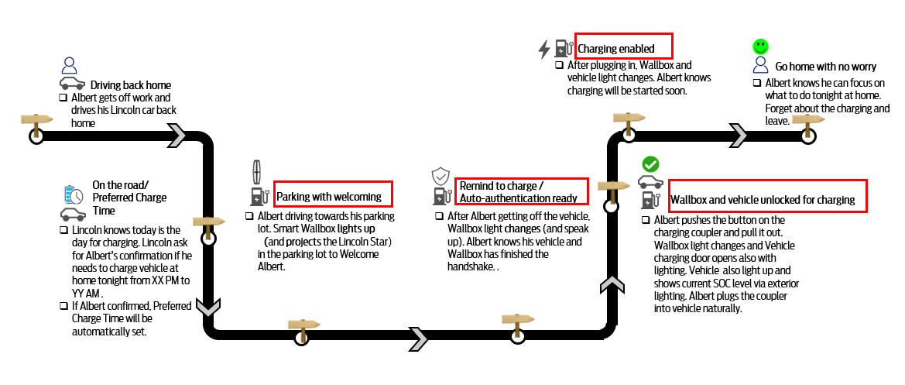

角度2：车桩通讯三个阶段和功能拓展性说明：

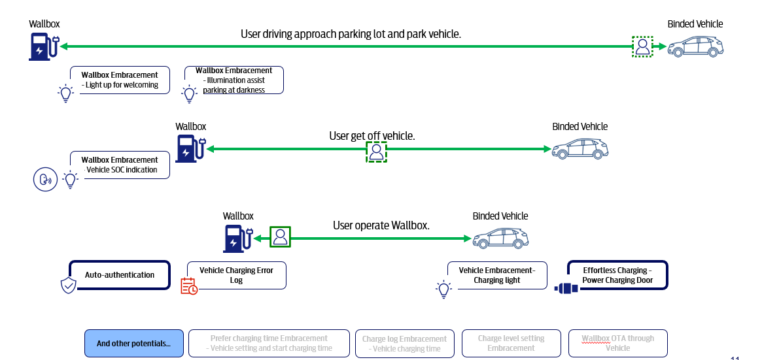

角度3：车桩通讯的五个大场景介绍（2-4为基于1的独立个子功能，在1开通的基础上支持单独开通关闭管理）

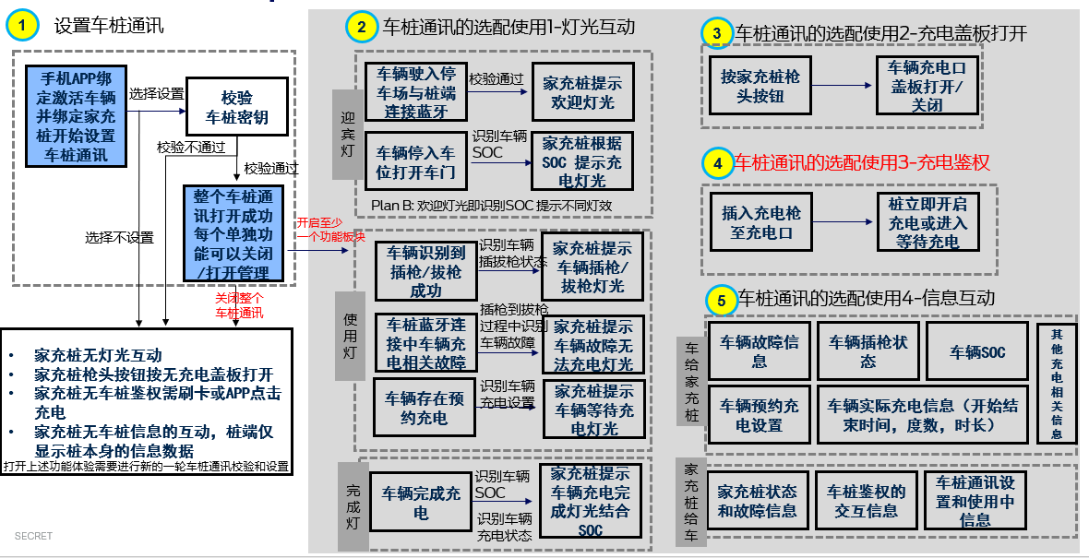

## Priority Description优先级描述

优先级是指用户对于当前产品场景需求的优先级，哪些是用户最想要的场景优先级则排前。

|  |  |  |  |  |  |
| --- | --- | --- | --- | --- | --- |
| **序号** | **大场景** | **分场景** | **优先级**  **(高H/中M/低L)** | **触点** | **备注** |
| 1 | 设置和管理车桩通讯 | 家充桩通讯密钥的管理 | M | 无 |  |
| 车辆通讯密钥的管理 | M | 无 |  |
| 车桩通讯的开通 | H | APP+IVI暂定 | 需要等技术方案确认 |
| 车桩通讯总开关和子功能开关的管理 | H | IVI暂定 | 需要等技术方案确认 |
| 2 | 基于车桩通讯的灯光互动 | 迎宾灯效-车桩蓝牙已连上 | M | 家充桩 | 灯效由家充桩开发完成 |
| 根据SOC提示充电灯效（电量范围高/中/低）提示开始充电和充电已完成 | L | 家充桩 |
| 根据车辆插拔/拔枪状态灯效 | L | 家充桩 |
| 根据车辆故障提示灯效 | L | 家充桩 |
| 根据车辆设置预约充电提示灯效 | M | 家充桩 |
| 3 | 基于车桩通讯的充电盖板打开/关闭 | 充电开始前充电枪按钮按下打开车辆充电口盖板 | H | 车辆 |  |
| 充电完成后充电枪按钮按下关闭车辆充电口盖板 | H | 车辆 |  |
| 4 | 基于车桩通讯的充电鉴权 | 车桩在插枪时完成鉴权开始充电 | H | 家充桩 |  |
| 5 | 基于车桩通讯的信息互动 | 车辆信息传递给家充桩(充电相关故障信息、插枪状态、SOC、预约充电设置、车辆实际充电情况等) | M | APP | 传递家充桩后，家充桩结合充电记录，充电状态等其他功能使用 |
| 家充桩信息传递给车辆（状态和故障信息 | M | IVI | 信息可以在IVI显示 |
| 6 | 其他基于车桩通讯的拓展功能 | 车辆充电上限同步家充桩 | L | 家充桩 |  |
| 家充桩借助车辆信号OTA | L | 家充桩 |  |

注：优先级为“高”的功能为MVP需求

# Different Alternatives可选方案

列出其他可以选择的达到该产品目标的方案要点（主要思路），给各方案适当的评价，并推荐最优方案。

无

# Feature Requirement功能需求

## Features Overview功能总览

—— 流程图是对产品的整体走向的流程的规划，流程图是用来对产品整体功能的梳理。

—— 功能表是将流程图文字化，同时将列出产品的功能点。

**业务主流程图：**

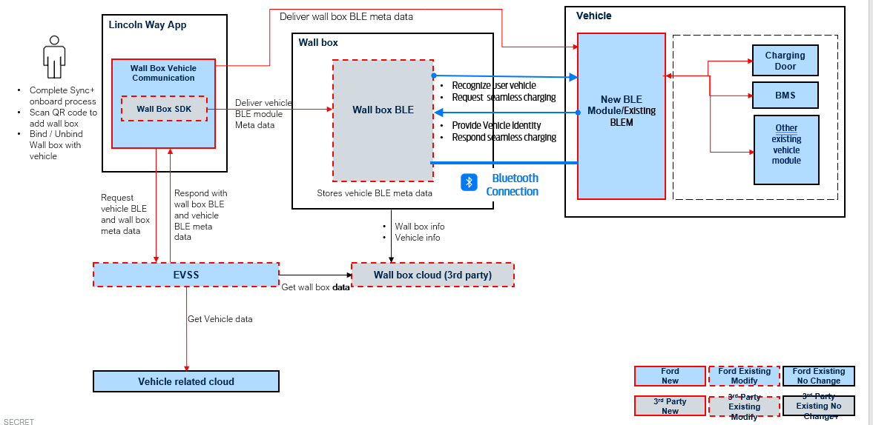

**车桩通讯 Feature List 功能各级功能列表：**

|  |  |  |  |  |
| --- | --- | --- | --- | --- |
| **一级模块** | **二级模块** | **三级模块** | **说明描述** | **车辆信号依赖** |
| 车桩通讯 | 设置和管理车桩通讯 | 家充桩通讯密钥的管理 | 桩端密钥信息传至EVSS后台 | 否 |
| 车辆通讯密钥的管理 | 车辆密钥信息传至EVSS后台 | 是 |
| 车桩通讯的开通 | 借助手机APP与EVSS校验完成密钥交换和校验，实现车桩通讯 | 是 |
| 车桩通讯总开关和子功能开关的管理 | 手机APP可以进行车桩通讯整体开关管理，关闭后再开启需重新校验密钥。若打开车桩通讯总开关，灯光互动、充电盖板、车桩鉴权、信息通讯和其他板块子功能可以单独开关管理 | 是 |
| 基于车桩通讯的灯光互动 | 迎宾灯效 | 家充桩识别到车辆蓝牙为信号进行迎宾灯展示 | 是 |
| 根据SOC提示充电灯效（电量范围高/中/低）提示开始充电和充电已完成 | 以车辆SOC数值提示不同区间段的提示灯光告知用户需要充电还是充电已完成 | 是 |
| 车辆插拔/拔枪状态灯效 | 车辆插拔枪的状态告知家充桩提示对应灯效 | 是 |
| 车辆故障提示灯效 | 车辆与充电相关的故障状态告知家充桩提示对应灯效 | 是 |
| 预约充电提示灯效 | 插枪开始充电后，若车辆存在预约充电，告知家充桩提示等待预约充电的对应灯效 | 是 |
| 基于车桩通讯的充电盖板打开 | 打开车辆充电口盖板 | 充电枪按钮按下打开车辆充电口盖板 | 是 |
| 基于车桩通讯的充电盖板关闭 | 关闭车辆充电口盖板 | 充电枪按钮按下关闭车辆充电口盖板 | 是 |
| 基于车桩通讯的充电鉴权 | 车桩在插枪时完成鉴权开始充电 | 车桩在插枪时进行蓝牙身份校验和车辆插枪状态校验，完成鉴权后开始充电，无需额外的刷卡或点击APP操作动作 | 是 |
| 基于车桩通讯的信息互动 | 车辆信息传递给家充桩 | 充电相关故障信息、插枪状态、SOC、预约充电设置、车辆实际充电情况（充电中的车辆电流电压功率，充电完成后的时长，开始停止时间，电量）等 | 是 |
| 家充桩信息传递给车辆 | 状态和故障信息 | 否 |
| 其他基于车桩通讯的拓展功能 | 车辆充电上限同步家充桩 | 家充桩能够知道车辆的充电上限设置信息，用户在家充桩功能页面看到充电停止是车辆的限制导致 | 是 |
| 家充桩借助车辆信号OTA | 家充桩无信号时，可以实现家充桩OTA 升级借助车辆信号，避免家充桩网络不佳或无网络时无法升级的情况 | 是 |

车辆信号具体有对其他产品模块的依赖，需等技术方案确认后，更新标注。

## Functions Description功能详情

### 设置和管理车桩通讯

* **场景说明（共四个场景）：**

**家充桩密钥的管理：**车桩通讯功能开启的前提需要将家充桩的蓝牙密钥进行管理，用户通过手机APP进行开通车桩通讯功能请求校验时，需要EVSS 与家充桩第三方云平台提前获取家充桩的密钥信息并进行存储管理。（管理流程：EVSS 与家充桩第三方云平台进行管理和开发，密钥列表为数据库存储管理，无前端管理密钥的UI界面，注意隐私信息法务要求在存储和传递信息过程中**有敏感信息脱敏要求**）

**车辆密钥的管理：**车辆密钥需要在车辆生产完成后，将对应的密钥和VIN 的信息传递给EVSS 管理。 当用户绑定车辆和绑定家充桩后开通车桩通讯时，校验需要用到车辆的密钥信息与申请校验的车主手机号账户下绑定的车辆信息进行比对。（管理流程：EVSS 与车辆相关的信息平台互通，密钥列表为数据库存储管理，无前端和后端管理密钥的UI界面，注意隐私信息法务要求在存储和传递信息过程中**有敏感信息脱敏要求**）

**用户开通车桩通讯（核心场景）**：车主在app绑定了家充桩后，在家充桩主页车桩通讯开通页面，通过连接蓝牙，在车桩之间的校验交换蓝牙密钥后，将车辆密钥信息传递给桩端完成车桩通讯的设置**。（有对应APP UI ，用户具体操作流程需要根据技术方案进一步细化，可以考虑在APP和车辆IVI互动进行校验等流程）**

**车桩通讯总功能和子功能的开关管理：**车桩通讯整体功能需要能支持单次设置后即可生效，且可以随时进行关闭，关闭后重新开始需要重新走一遍设置流程。首次开通车桩通讯，默认所有子功能均开启。车桩通讯整体功能开启和关闭的设置均需要通过蓝牙通道进行，确保覆盖家充桩安装地址有网络信息信号和无网络信号的情况。另外可以支持对基于车桩通讯的子功能进行单独的管理，可以开启和关闭单一功能，当关闭所有子功能时即为关闭整个车桩通讯功能**。有对应APP UI ，用户具体操作流程需要根据技术方案进一步细化，可以考虑在APP和车辆IVI互动进行校验等流程，若开启和关闭在app端和IVI均有，需要考虑车辆信号与手机信号影响导致信息不同步问题）**

* 灯光互动开关：若开关关闭，则车辆有对应的需要提示灯效的场景发生时，但识别到该子功能开关关闭，则不向家充桩传递信号，家充桩不展示对应灯光
* 充电口电动盖板开关：若开关关闭，则按下家充桩枪口按钮，车辆收到家充桩对应的信号，但识别到该子功能开关关闭，则不自动打开充电盖板，需要手动打开
* 车桩鉴权开关：若开关关闭，则插枪时，车辆无法发送对应的信号给桩端，桩端无法鉴权通过开启充电，需要刷卡或者app点击开始充电
* 信息互动开关：若开关关闭，则车辆与家充桩相互信息的传递则不发送，家充桩直显示自己的信息，不含车辆信息，车辆也无法收到家充桩的相关信息，仅关注车辆自身信息

车桩识别功能和子功能开关的对应表：

|  |  |  |
| --- | --- | --- |
| **序号** | **车桩通讯整体功能开关状态** | **基于车桩通讯子功能状态** |
| 1 | 首次开启 | 默认四个子功能全开启 |
| 2 | 开启 | 大于等于一个子功能开启，用户可基于自己的偏好选择 |
| 3 | 关闭 | 四个子功能全关闭 |

另外：对于子功能下述还包含很多场景的，MVP暂不考虑单独管理（UI图示例里灯光互动管理），如灯效里还有迎宾和预约充电灯场景，但需要考虑系统的拓展性，在初始设计时保留可能性。（

* **界面原型（暂仅含APP UI, 如技术方案确认包含IVI部分，再补充）：**

功能入口：车主APP-我的家充桩功能板块-家充桩主页-车主通讯功能入口

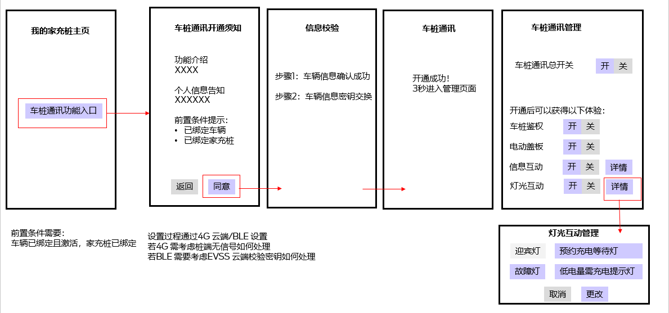

（仅供参考，实际交互文件以UE输出为准）

* **业务规则描述：**

**执行者：**用户在APP绑定家充桩，且激活绑定好车辆，进入家充桩管理页面，可以从家充桩的角度设置与家充桩通讯的车辆信息，用户触点为APP，若技术方案中包含IVI部分，则用户触点为APP+IVI

**前置条件：**家充桩完成绑定可进行车桩通讯的设置，且车辆已提车也完成了相关的激活步骤

**后置条件：**开通车桩通讯后，车辆和桩才可以互相校验鉴权，才能实现灯效互动、充电口盖板打开、车桩鉴权充电、信息互动等后续操作

**主流程：**家充桩和车辆的密钥提前进行管理>用户绑定家充桩和激活车辆>用户通过APP云端校验通过开启车桩通讯（如有IVI部分还需要加上此部分的交互体验）>开启成功默认支持所有的车桩通讯子功能>用户可以单独进行子功能的开关管理>用户可以进行整个车桩通讯功能开关管理>若用户开启所有车桩通讯功能则可以实现顺畅无忧的家充桩充电体验

**顺畅无忧的家充桩体验：**车辆提前设置预约充电时间段>回家车桩通讯后家充桩提示迎宾灯效>家充桩根据车辆SOC提示充电>按家充桩枪头按钮车辆充电口打开>插枪即可启动充电>若有预约设置到点车辆开启电量，在此之前为等待状态>家充桩联网则支持实时查看充电情况>充电完成后充电记录结合车辆信息和桩端信息准确记录此次充电过程>充电中的异常可以及时推送告知客户，且能够区分是车辆侧问题还是桩端问题

**约束条件：**用户设置前需要完成法务要求的信息确认，同意开启该功能需要用到的个人信息需要完成授权。开启该功能需要用到4G 环境，需要手机有网络，才能进行后台校验。另外，车辆蓝牙模块可以和桩通讯，且通讯方案符合安全要求。

**数量限制和车桩对应关系说明：**一个家充桩可以和多个车辆创建车桩通讯关系，存在车辆的白名单，白名单个数有限，建议不多于五个。

### 基于车桩通讯的灯光互动（无APP UI）

* **场景说明（共五个场景）：**

迎宾灯效：车辆驶入地下车库，当家充桩与车辆蓝牙连接成功，提示迎宾灯效，具体灯效需要和家充桩供应商定义，暂待定家充桩正面面板logo亮起且呼吸状态。

充电提示灯效：当用户下车打开车门，家充桩灯带亮起，根据车辆SOC 显示充电提示灯效（考虑加入用户低电量阈值的灯光闪动效果），具体灯效需要和家充桩供应商定义，暂待定灯带为4截显示分别对应低于25%、25-50%、50-75%、75-100% 车辆SOC。充完电，用户打开车门准备开启车辆离开，根据车辆SOC显示充电提示灯效。一般为75-100% 灯效。特殊情况如充电失败则可能显示低于25%灯效。

插拔枪提示灯效：插枪后车辆传递插枪成功信息给家充桩，家充桩提示对应灯效，拔枪时断开与车端的连接，提示对应灯效。具体灯效需要和家充桩供应商定义，暂定灯带闪烁1秒蓝色。

车辆故障提示灯效：操作家充桩进行充电过程中，从蓝牙连接开始，车辆有影响充电的故障产生可以告知家充桩，家充桩提示灯效，需要区分家充桩本身的故障和车辆侧故障两种灯效，具体灯效需要和家充桩供应商定义，暂待定家充桩灯带红色间隔闪烁，间隔一秒。

预约充电提示灯效：插枪启动充电后，家充桩一般为充电中灯效，但识别到车辆的预约设置后，应进入等待中，提示预约充电灯效，具体灯效需要和家充桩供应商定义，暂待定黄色呼吸效果。

家充桩除了以上与车辆的互动灯效外，还有自身的状态灯效，一般包含空闲（绿色常亮）、充电中（蓝色呼吸）、故障（红色常亮）等。具体灯效需要和家充桩供应商定义，待补充。

* **业务规则描述**

**灯效发生条件和车辆信号对应表：**

|  |  |  |  |  |
| --- | --- | --- | --- | --- |
| **灯效名称** | **发生条件** | **Logo灯效** | **车辆信号** | **优先级** |
| 迎宾灯效 | 当车辆驶入家充桩蓝牙连接范围后，自动完成蓝牙连接和识别（首次设置已完成） | 暂待定家充桩正面面板logo亮起且绿色呼吸状态 | 蓝牙连接 | H |
| 充电提示灯效 | 车桩通讯设置成功且开启灯效互动子功能，车辆SOC信号已传给桩，开门关门信号传给桩提示 | 暂待定灯带为分别对应车辆SOC低于25%红色呼吸、25-50%橙色呼吸、50-75%黄色呼吸、75-100%绿色呼吸，或灯带4截显示百分比 | 车辆SOC  车辆开门信号 | M |
| 插枪提示灯效 | 车桩通讯设置成功且开启插枪灯效子功能，车辆和充电枪已连接，车辆反馈插枪成功 | 暂定灯带闪烁1秒蓝色 | 车辆插枪状态 | L |
| 拔枪提示灯效 | 车桩通讯设置成功且开启拔枪灯效子功能，车辆和充电枪断开连接，车辆反馈拔枪成功 | 暂定灯带闪烁1秒蓝色 | 车辆拔枪状态 | L |
| 车辆故障提示灯效 | 车桩通讯设置成功且开启车辆故障提示子功能，车辆和家充桩蓝牙连接后，车辆发生充电相关故障 | 暂待定家充桩灯带红色间隔闪烁，间隔一秒 | 车辆充电相关故障 | M |
| 预约充电提示灯效 | 车桩通讯设置成功且开启车辆故障提示子功能，车辆和家充桩蓝牙连接后，车辆设置了预约充电，插枪开启充电后，告知家充桩 | 暂待定黄色呼吸效果 | 车辆预约充电设置 | H |

注优先级为开发的优先级，若产生多个灯效，家充桩侧会定义显示顺序。车辆信号需要等技术方案确认后再更新。

**执行者：**家充桩

**前置条件：**车桩通讯已设置成功且开启灯效互动子功能，车辆驶入家充桩蓝牙通讯距离，完成蓝牙识别连接

**主流程：**开启车桩通讯且打开灯效互动子功能>车辆进入家充桩蓝牙通讯距离且连接识别成功>车桩信息交互>家充桩显示对应灯效>关闭子功能或关闭整个车桩通讯则家充桩不显示互动灯效

**约束条件：**家充桩前面板有logo和灯带，支持多种灯效（颜色+闪烁效果）展示。至少支持五种颜色（蓝色、绿色、黄色、灰色、红色）和三种闪烁（常亮、闪烁、呼吸）效果。

### 基于车桩通讯的充电盖板打开（无APP UI）

**场景说明：**

充电开始插枪前：用户从家充桩拔枪，按下充电枪头按钮，家充桩传递对应信号给车辆，靠近车辆时，充电盖板自动打开

充电完毕拔枪后：充电完毕，用户从车辆拔枪后，按下充电枪头按钮，家充桩传递对应信号给车辆，需要确认此刻已经拔枪成功，当前车辆充电口为打开状态，家充桩枪远离车辆时，充电盖板自动关闭

**业务规则描述：**

**执行者：**车辆充电口盖板，车辆根据充电枪发出信号，自动打开和关闭充电盖板

**前置条件：**家充桩完成车桩通讯的设置打开充电盖板子功能，车辆进入家充桩蓝牙连接区域且连接完成，用户按下家充桩枪头上的物理按钮

**后置条件：**若用户不按枪头按钮，则盖板不会自动打开和关闭，即使车桩通讯已设置且子功能打开。

**主流程：**开启车桩通讯且打开充电盖板子功能>用户从家充桩拔枪准备靠近车辆并按下充电枪头按钮>车桩信息交互>车辆自动打开充电盖板>关闭子功能或关闭整个车桩通讯则车辆充电盖板不会自动打开需要其他打开操作

**约束条件：**家充桩存在打开充电口按钮，按下后能够发送对应信号给车辆。车辆可以区分是打开盖板，还是关闭盖板操作。另外若车辆盖板的按钮还受到IVI和手机端其他控制方式操作，需要考虑几种控制方式的优先级和交叉控制。

|  |  |  |  |  |
| --- | --- | --- | --- | --- |
| **效果** | **发生条件** | **桩端信号** | **车辆信号** | **优先级** |
| 打开充电盖板 | 车桩通讯设置成功且开启充电盖板子功能，当车辆驶入家充桩蓝牙连接范围后，自动完成蓝牙连接和识别（首次设置已完成），按下充电枪头按钮，家充桩传递对应信号给车辆，充电枪靠近车辆时，充电盖板自动打开 | 按钮按下 | 收到开启充电口信号  当前充电口状态：关闭》开启 | H |
| 关闭充电盖板 | 充电完成，拔枪后，**此刻充电口为打开状态，**按下充电枪头按钮，家充桩传递对应信号给车辆，充电盖板自动关闭，其他条件和开启一致 | 按钮按下 | 收到关闭充电口信号  当前充电口状态：开启》关闭 | M |

### 基于车桩通讯的充电鉴权（无APP UI）

**场景说明：**在插枪时进行校验识别车辆信息鉴权通过后开启充电，实现车桩信息一一匹配，避免其他车辆进行充电，验证通过的车主无需额外操作自动开始充电

**业务规则描述：**

**执行者：**家充桩

**前置条件：**车桩通讯已创建成功且开启充电鉴权子功能

**后置条件：**开通车桩通讯后，车辆和桩才可以互相校验鉴权，才可以实现插枪立即充电

**主流程：**开启车桩通讯且打开充电鉴权子功能>用户插枪>车桩信息交互>桩端完成鉴权开启充电>关闭子功能或关闭整个车桩通讯则不会自动完成充电鉴权需要刷卡或app点击开始充电

**约束条件：**桩端识别到车辆信息，在桩端白名单里，且插枪时有车辆的插枪状态二次校验，确认车辆插枪状态后，开始充电。以上两个条件缺一不可，避免其他车辆盗充。

**车桩通讯的实际实现过程，需要家充桩供应商确认后再进行补充。**

### 基于车桩通讯的信息互动（无APP UI）

**执行者：**车辆和家充桩

**前置条件：**家充桩完成车桩通讯的设置打开信息互动子功能，车辆进入家充桩蓝牙连接区域且连接完成

**后置条件：**若车辆将对应信息传递给家充桩，则可以实现充电状态和充电订单，结合车辆和家充桩信息一起显示，如车辆记录里既有家充桩插枪时间又有车辆准确的启动充电时间。若家充桩的故障信息等传递给车辆，可以在车辆显示。

**主流程：**开启车桩通讯且打开信息互动子功能>车辆进入家充桩蓝牙连接区域且连接完成>车桩信息交互>关闭子功能或关闭整个车桩通讯则车辆与桩端信息不交互，家充桩仅显示自己的信息

**约束条件：**车辆可以传递信息给家充桩，家充桩也可以传递信息给车辆，需符合法务要求有个人信息授权，且符合安全要求，信息有脱敏和加密处理

**车辆信息传递给家充桩：**

|  |  |  |  |
| --- | --- | --- | --- |
| **信息类型** | **传递发生条件** | **车辆信号** | **优先级** |
| 车辆插枪状态 | 车桩通讯已开启且信息互动开启，车辆与桩蓝牙连接成功，插拔枪后 | 如已插枪/未插枪，需和车辆核查后定义 | L |
| 车辆充电状态 | 车桩通讯已开启且信息互动开启，车辆与桩蓝牙连接成功，车辆充电状态变化时 | 如未充电，等待充电中，需和车辆核查后定义 | M |
| 车辆影响充电故障 | 车桩通讯已开启且信息互动开启，车辆与桩蓝牙连接成功，车辆产生影响充电故障时 | 需和车辆核查后定义 | M |
| 车辆是否设置预约充电 | 车桩通讯已开启且信息互动开启，车辆与桩蓝牙连接成功，插枪后 | 是/否 | H |
| 车辆预约充电的设置的时间 | 车桩通讯已开启且信息互动开启，车辆与桩蓝牙连接成功，插拔枪后且设置了预约充电 | 预约充电区间：  XX:XX-XX:XX | M |
| 车辆开始充电时间 | 车桩通讯已开启且信息互动开启，车辆与桩蓝牙连接成功，车辆开始充电后 | XX:XX:XX | H |
| 车辆开始充电SOC | 车桩通讯已开启且信息互动开启，车辆与桩蓝牙连接成功，车辆开始充电后 | XX% | M |
| 车辆结束充电时间 | 车桩通讯已开启且信息互动开启，车辆与桩蓝牙连接成功，车辆结束充电拔枪后 | XX:XX:XX | H |
| 车辆结束充电SOC | 车桩通讯已开启且信息互动开启，车辆与桩蓝牙连接成功，车辆结束充电拔枪后 | XX% | M |
| 车辆充电电量 | 车桩通讯已开启且信息互动开启，车辆与桩蓝牙连接成功，车辆结束充电拔枪后 | XX.X度 | H |
| 车辆充电时长 | 车桩通讯已开启且信息互动开启，车辆与桩蓝牙连接成功，车辆结束充电拔枪后 | XX小时XX分XX秒 | L |
| 车辆结束充电原因 | 车桩通讯已开启且信息互动开启，车辆与桩蓝牙连接成功，车辆结束充电拔枪后 | 需和车辆核查后定义 | M |

**家充桩信息传递给车辆：**

|  |  |  |  |
| --- | --- | --- | --- |
| **信息类型** | **传递发生条件** | **家充桩信号** | **优先级** |
| 家充桩故障信息 | 家充桩发生对应无法充电的故障时 | 家充桩故障信息  如短路故障/掉电故障等无法充电的故障，需供应商再定义 | M |
| 家充桩状态信息 | 家充桩状态需要被车辆知道时 | 家充桩状态信息  空闲、充电中、故障等 | L |

### 其他基于车桩通讯的拓展功能（MVP 暂不做）

包含两个场景：

车辆充电上限同步家充桩：车辆设置的充电上限信息告知家充桩，在家充桩完成订单时，结束原因如果是到达充电上限则需要在APP显示给用户。需要车辆传递充电上限信息给家充桩。

家充桩借助车辆信号OTA：家充桩无网络连接时，若车辆有网络连接，可以借助车辆信号下载升级包并通过蓝牙连接传给家充桩安装。需要车辆传递家充桩软件升级安装包至家充桩。

待车桩通讯通道建立，前面四个主要功能完成，再细化补充。

# Integration Requirements外部集成需求

该功能实现过程中，可能需要交互的后台系统、SDK、外部第三方服务等及其相应的依赖

桩端蓝牙SKD: 待评估

# Data Plan流量计划

该功能计划使用基础流量还是娱乐流量，流量使用简单预估

车辆流量计划：待评估

家充桩流量计划：家充桩生产时，第三方生产商负责物联网卡的管理和生产，三年内流量费第三方负责，需要看具体的商务合同。

# BETA Testing Requirements测试需求（Optional）

测试的时间：待评估

范围：所有需求场景use case

联调相关方：Wallbox, APP, 车辆，包括前端和云端，待方案确认后再补充确认

是否灰度测试，灰度测试期望达到的效果：待定

# Non-Function Requirements非功能性需求

性能指标（时延、并发量等）、法务需求、安全性需求、埋点需求（给KPI即可，不用定具体埋什么点，具体如何埋点由TL统一设计方案）

**性能指标：设置过程和使用过程中的时延、并发量待评估**

**法务需求：车桩通讯中的信息传递需符合法务要求，尤其是个人敏感信息手机和车辆数据收集两方面**

**安全性需求：开启车桩鉴权后，车辆与家充桩的鉴权方案可以做到点对点鉴权，其他车辆无法使用该家充桩进行充电，避免盗充风险**

**埋点需求：用户在车机IVI 和手机设置和使用功能过程中的页面点击量，浏览量，设置过程中的转化率，功能开启使用率，功能开启后关闭的使用率，开启和关闭功能成功率等指标**

# Go-to-Market Requirements上线需求

此产品预定上线日期？上线日期有无任何特殊依据或规定？如2022Q2 OTA，配合市场活动等。

上线产品对应车型销量预估（如功能涉及云端）

预期上线日期：跟随CX821车型上线

# Operation Plan运营计划

说明产品的运营计划。如是否有运营活动计划？运营负责方？具体的职责等。确保运营方具有合规运营该产品的相应资质。

跟随车型对应其他充电功能一起运营。暂无。